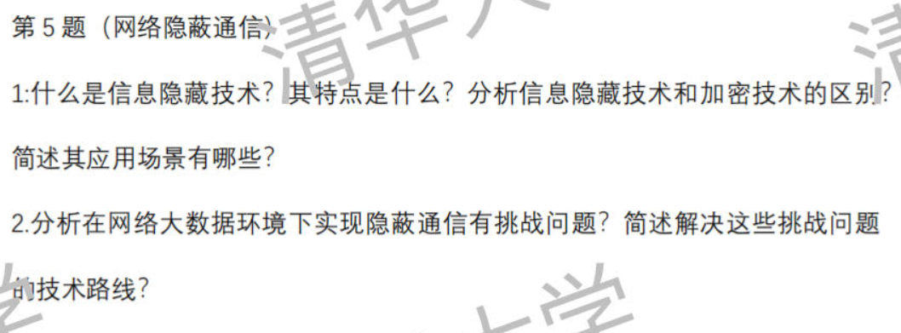

信息隐藏是从90年代发展而来，它是通过一些手段将信息隐藏在图片、语音、流媒体等载体中的技术。

信息隐写有隐蔽性（不可感知、不可检测）、隐藏容量（载体隐藏信息的能力）、稳健性（不容易破坏）三个方面的特点。

加密技术是通过算法将明文变成密文使信息无法被他人理解；信息隐藏是通过算法将信息嵌入到图片等载体中使信息无法被他人发现。

场景：藏头诗、用音乐传递情报、现代图像隐写、网络态隐写等。

挑战：现在信息隐蔽面临着认知隐蔽性、行为隐藏等挑战。

技术路线：将流媒体按照结构划分为不同相对独立隐藏单位；针对隐写单位，抽象多维正交隐藏空间，构建隐写矢量能力集；不同隐写单位之间，制定流式隐写策略，实现高异构隐写等。